МАОУ «Полесская СОШ»

Конспект урока технологии
в 4 в классе.
Тема: «С днем рождения, Снеговик!»
(выполнение в технике оригами)

Миллер О.Н., учитель начальных классов
I квалификационной категории

2022
Задачи:
Образовательная – познакомить детей с новым изделием из бумаги на основе двойного квадрата,;
Развивающая - развивать навыки мыслительного анализа последовательности изготовления изделия и практического выполнения задания, отрабатывать навыки и приёмы работы с бумагой; Воспитательная - формировать интерес к данному виду труда, воспитывать внимательность к работе, способность формирования действий пооперационного контроля.
Материал и инструменты: белая и цветная бумага, цветные карандаши, ножницы, клей.

Подготовительный этап: дети приносят на урок заранее приготовленные детали: прямоугольник 20х10 см, 15х7,5 см из белой бумаги и квадрат 7,5х7,5см из цветной бумаги.

Ход урока.

- Организационный момент
Сыплет, сыплет снег-снежок, Начинаем наш урок.

- Сообщение темы и целей урока. Сегодня на уроке мы будем выполнять работу в технике оригами.

Введение в тему урока. Вспомните, пожалуйста, что такое «оригами». Оригами-- японское искусство складывания различных фигурок из листков тонкой бумаги. Первые листочки бумаги, сложенные в необычные фигурки появляются сначала в монастырях. Иначе и быть не могло. Ведь в японском языке понятия «Бог» и «Бумага» звучат одинаково, хотя и обозначаются разными иероглифами.
Начиная с конца XVI века оригами из церемониального искусства превращается в любимое развлечение японцев. Именно в этот период времени появилось большинство классических фигурок. Сейчас оригами популярно во всём мире. Оно перестало быть просто искусством. Оригами – великолепный способ снятия стрессов да и просто увлекательное занятие.
Этой снежною зимою вьюга в гости к нам пришла.
С серебристой бахромою вам загадку принесла.

Появился во дворе
Он в холодном декабре.
Неуклюжий и смешной
У катка стоит с метлой.
К ветру зимнему привык
Наш приятель … (Снеговик)

Что такое снеговик? Снеговик (Снежная баба) — простая снежная скульптура, создаваемая из снега зимой, в основном, детьми. Лепка снеговиков, дошедшая до нас с древних времён, - детская зимняя игра. 18 января празднуют День снеговика!

Снеговик стал символом зимних каникул у детворы и новогодних праздников у взрослых. И никто не задается вопросом, кто, как и когда вылепил первого снеговика? И не многим известно, какой сверхъестественный смысл был у снеговика в прошлом.

На Руси же снеговиков лепили с древних времен и почитали как духов зимы. К ним, как и к Морозу, относились с должным уважением и обращались с просьбами о помощи и уменьшении лютых морозов. Кстати, снежные бабы и Снегурочка – это наше, русское достояние. Наши предки верили, что зимними природными явлениями (туманами, снегами, метелями) повелевают духи женского пола. Поэтому, чтобы показать им свое почтение, лепили снежных баб. По христианской легенде, снеговики – это ангелы. Ведь снег – это дар неба. А значит, снеговик – не кто иной, как ангел, который может передавать Богу просьбы людей. Для этого маленького снеговичка лепили из свежевыпавшего снега и тихонько шептали ему свое желание. Верили, что как только снежная фигурка растает, желание сразу будет доставлено на небеса и вскоре исполнится.

- Проверка готовности к уроку. Итак, проверьте, все ли у вас готово к работе. Белые прямоугольники: 20х10 и 15х7,5 см;
цветной квадрат, окрашенный с одной стороны: 7,5х7,5 см;
цветные карандаши;
клей;
ножницы. А ещё приготовьте терпение, аккуратность, осторожность и точность.

- Подготовка рабочего места

- Инструктаж по технике безопасности. (повторение правил обращения с ножницами)

- Работа по теме урока. Работать мы сегодня будем с пошаговой инструкцией. Нижняя часть. 1. Перегните большой прямоугольник пополам совмещая длинные стороны.

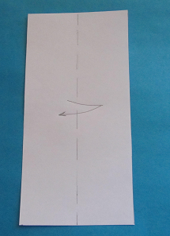 2. Равномерно согните уголки.
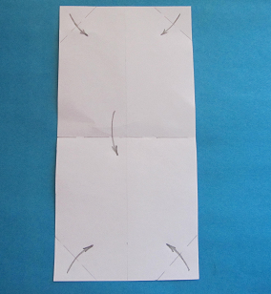 3. Согните деталь пополам, совмещая верхнюю и нижнюю стороны. 4. От сгиба опустите углы (так же, как и нижние). Переверните деталь на другую сторону.
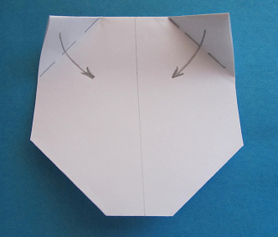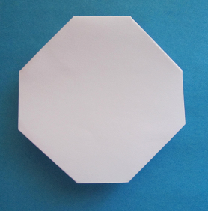
Нижняя часть готова.

- Физ.минутка

- Продолжение работы по теме урока. Средняя часть. 1. Перегните второй прямоугольник пополам совмещая длинные стороны. 2. Равномерно согните уголки. 3. Согните деталь пополам, совмещая верхнюю и нижнюю стороны. 4. Опустите верхние углы к линии сгиба.

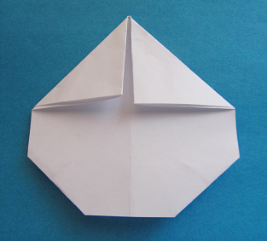 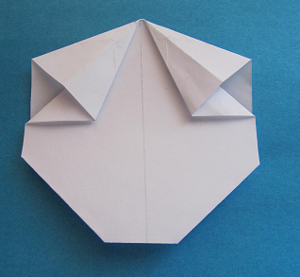 5.Раскройте и расплющите «карманы».

Верхняяя часть. 1. Из квадрата сложите базовую форму «воздушный змей».
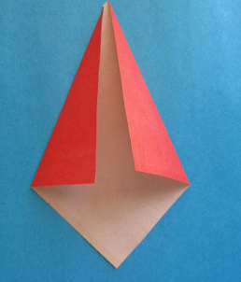
2. Согните верхнюю часть назад, от себя.
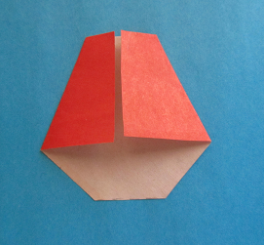 3. Согните нижний угол от себя. 4. Соедините все детали, надевая меньшие на большие и приклеивая друг к другу.
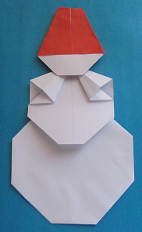 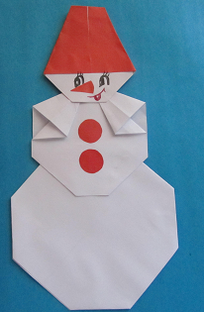 5. Приклейте нос-морковку, нарисуйте глаза, рот.

- Итог урока. Ребята, внимательно посмотрите на свои работы и поднимите руки, кому его работа нравится. А теперь попробуйте сами себя оценить. (выставление отметок). Вы все молодцы, все замечательно потрудились. Спасибо за хороший урок.

